

**《软件工程》项目报告**

**题目： 恐龙口算—算术出题微信小程序(儿童学习)**

**课程名称： 软件工程**

**专业班级： CS1806**

**学 号： U20181470**

**姓 名： 李田田**

**同组成员： 范 攀**

**黄小鹏**

**何灵姗**

**孔诚煜**

**指导教师： 袁 凌**

**报告日期： 2020.12.26**

**计算机科学与技术学院**

任 务 书

**一 总体要求**

1. 综合运用软件工程的思想，协同完成一个软件项目的开发，掌软件工程相关的技术和方法；

2. 组成小组进行选题，通过调研完成项目的需求分析，并详细说明小组成员的分工、项目的时间管理等方面。

3. 根据需求分析进行总体设计、详细设计、编码与测试等。

**二 基本内容**

根据给出的题目任选一题，自行组队，设计与开发中软件过程必须包括：

**1. 问题概述、需求分析：**正确使用相关工具和方法说明所开发软件的问题定义和需求分析，比如NABCD模型，Microsoft Visio，StarUML等工具 (20%)；

**2. 原型系统设计、概要设计、详细设计**：主要说明所开发软件的架构、数据结构及主要算法设计，比如墨刀等工具（35%）；

**3. 编码与测试**：编码规范，运用码云等平台进行版本管理，设计测试计划和测试用例（30%）；

**4．功能创新**：与众不同、特别吸引用户的创新（10%）；

**5. 用户反馈**：包括用户的使用记录，照片，视频等（5%）。

**目录**

**任 务 书 I**

**1 问题定义 3**

1.1项目背景与意义 3

1.2 项目基本目标 5

1.3 可行性分析 6

1.4人员管理和项目进度管理 6

**2 需求分析 7**

2.1 E-R图 7

2.2 数据流图 7

2.3 用例图 8

2.4 原型系统设计 8

**3 概要设计和详细设计 15**

3.1 系统结构 15

3.2功能子模块设计 18

3.3关键数据结构定义 19

3.4 关键算法设计 20

3.5 数据管理说明 23

**4 实现与测试 24**

4.1实现环境与代码管理 24

4.2 关键函数说明 25

4.3 测试计划和测试用例 29

4.4 结果分析 41

**5 总结 42**

5.1 用户反馈 42

5.2 全文总结 45

**6 体会 46**

1 问题定义

# 1.1项目背景与意义

小明的妈妈近期很郁闷，小明上小学后，老师要求每天完成30道口算题，每天出题改题成了一个大负担，“有个可以出题的软件就好了”小明妈妈这么想。真的可以做出一个解决小明妈妈烦扰的软件吗？

## 1.1.1用户需求

在忙碌的工作之下，由于缺乏时间以及对学生学习情况的不了解，大多数学生家长为了提高孩子的成绩，只能购买各种学习机构出的练习册或者给孩子报相应的补习班，造成学习成本过高的问题。

​ 然而，在学生做过这些练习题或者完成了补习班的学习之后，家长依旧不会对学生的学习情况有更为具体而全面的了解，也无法确保学生的算术能力是否得到了提高。在解决这些问题的同时，我们也考虑到了学生在面对日复一日的枯燥的算术题会缺乏学习兴趣，并在相应的模块中设计了相关解决方案。

​ 此外，对于学生的学习情况，有的家长提出需要系统性提高学生的学习，进行全面的针对性的提高。由此，针对这些问题，我们决定推出一个强而有效地解决家长和学生痛点的微信小程序。

## 1.1.2解决用户需求的做法

面对以上提出的各种迫切的用户需求，我们以小程序的方式，其一，根据用户的需求，如年级、题目难度、题目数量等，随时随地地生成题目，并在学生做完每道题之后提供批改。

​ 其二，我们根据教学要求，系统地有针对性的提供模块化练习题目。在学生做完题该模块之后，提供了学习的习题分析，包括时间、正确率、易错题型等等，帮助家长了解学生学习情况。该功能为基础模式，基础模式设置为闯关解锁模块，每个类型模块为一关，可有效解决学生学习兴趣的问题。此外，小程序设置了综合模式为混合出题，针对已经学习解锁的模块可以进行混合复习。

​ 其三，针对学生学习兴趣问题，我们将基础模式设置为闯关解锁模块，也设计了算术游戏，无尽模式，该模式由不同形式的游戏组成，每道题设置了时间， 出错即退出，当然用户可选择随时退出。

## 1.1.3产品给用户的好处

1. 界面简洁 跟同类产品相比 无广告推广 更易使用。

2. 以小程序的方式，可以随时随地方便的使用，无需下载和登录。

3. 小程序易于分享，可邀请同事或者朋友一起使用。

4. 排版合理 功能一目了然 易于使用。

5. 模块明确 和教学大纲匹配 。

6. 界面显示和功能设置更符合小学生的喜好，吸引注意力。

## 1.1.4市场竞争

1. 界面简洁 无广告推广 更易使用。

2. 以小程序的方式，可以随时随地方便的使用，无需下载和登录。

3. 小程序易于分享，可邀请同事或者朋友一起使用。

4. 排版合理 功能一目了然 易于使用。

5. 模块明确 和教学大纲匹配 。

6. 界面显示和功能设置更符合小学生的喜好，吸引注意力。

## 1.1.5产品推广

1. 同类产品有较多不利于小孩身心健康的广告推广 影响用户体验，且包含一定的付费内容，增加经济负担，本程序不包含任何广告推广，界面一目了然 且所有内容免费使用，不会有额外开支。

2. 同类产品功能不完善，且题目的进度安排不合理，无法起到很好的及时巩固复习的效果，本程序可自行选择符合当前教学进度的题目，还有综合模式及时复习，还有无尽挑战增加学习兴趣，可以全面的满足家长辅导孩子学习的需求。

3. 同类产品往往需要登录下载使用，或者在网页端不便于手机端使用。本程序采用微信小程序的方式，可以不受设备现在，手机平板均可方便使用，且不占用额外内存空间，可随时随地方便地获取使用。

# 1.2 项目基本目标

我们经过前期讨论后决定，采用具有多种优势的微信小程序的方式完成此次课题设计，使用gitee来管理项目代码，利用微信开发者工具进行开发。我们的目标是基本完成所有设计内容，包括三个模式：基础模式，强化模式，无尽模式的完成，基础模式结合小学阶段各个年级的课程内容，分别完成一年级、二年级、三年级的出题内容，其中每个年级根据各年级算数水平要求，分为以下内容：

一年级：

100以内两位数加减一位数

整十数加减

加减混合   
  
二年级：  
100以内加减   
100以内加减混合   
整百整千加减   
九九乘法表内乘除   
  
三年级：  
两位数加减两位数   
三位数加减三位数   
两位数乘除一位数

三位数乘除一位数

强化模式根据基础模式中的错题，对错题出同种类型的题目进行训练，无尽模式则根据当前年级，随机的出各种题目，没有时间和题目数量限制，可一直答题，直到出现错误，结束答题。

最终将以上内容通过微信小程序的形式发布。

# 1.3 可行性分析

根据前期我们所讨论出的NABCD模型来评估，我们的项目在解决这类需求的产品里有一定市场，并且通过比较来看，我们的项目相比之下也有更好的特色，比如简洁，完全免费等等，所以在市场这一块我们针对的用户需求是比较理想的。

此外，我们选择的方式是微信小程序，学习成本相应较低，只需要了解小程序基本架构和语言，完成相应后端逻辑即可。而且对于界面等设计，我们小组有很大的能力优势，所以可实施性较高。

# 1.4人员管理和项目进度管理

我们小组成员包括，范攀，黄小鹏，孔诚煜，何灵姗，李田田，具体分工如下：

范攀：项目组长，负责项目协调，UI设计，UI前端实现以及打卡等功能

黄小鹏：三年级出题逻辑，基础模式核心逻辑，无尽模式核心逻辑

孔诚煜：二年级出题逻辑，后期测试，错题保存部分

何灵姗：一年级出题逻辑，强化模式核心逻辑，错题模块保存

李田田：一年级出题逻辑，强化模式核心逻辑，错题模块保存， PS设计

2 需求分析

# 2.1 E-R图

我们小组在前期通过一定的讨论和分析，最后确定的系统数据流图如下图2-1所示：

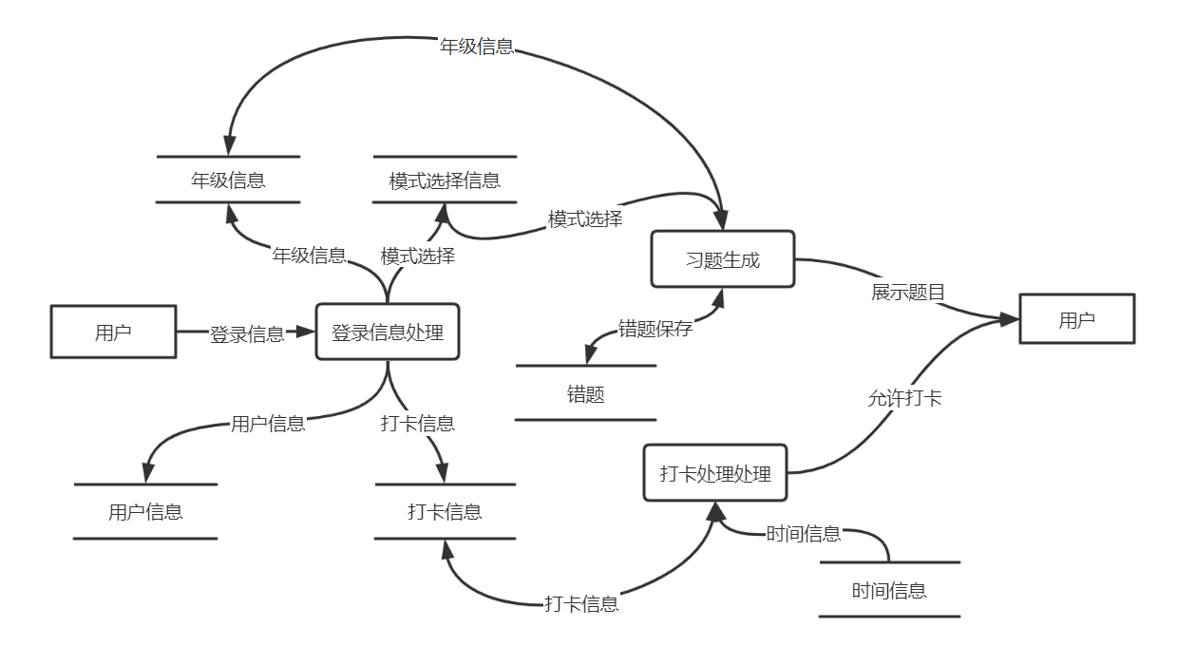

图2.1 系统数据流图

# 2.2 数据流图

系统E-R图如下图2-2所示：

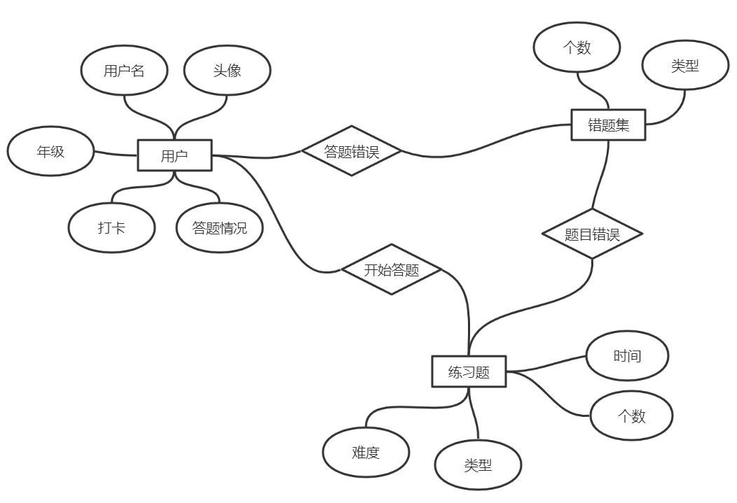

图2.2 系统E-R图

# 2.3 用例图

系统的用例图如图2-3所示：

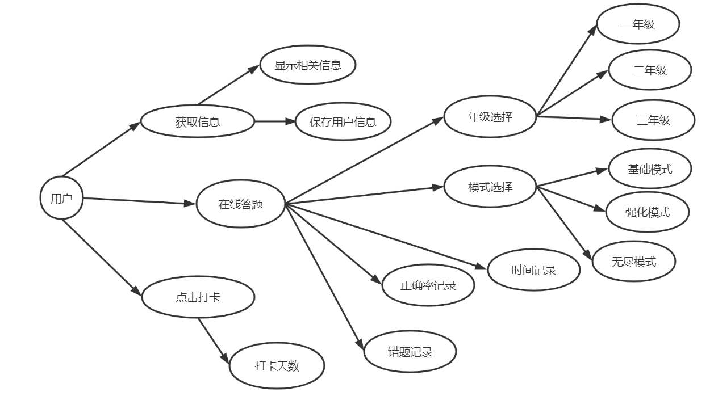

图2.3系统用例图

# 2.4 原型系统设计

## 2.4.1 设计工具

使用在线设计工具：墨刀免费版

## 2.4.2 设计思路

基于微信小程序开发，主界面一共包括三栏，分别为主页，提示，及更多。主页为主要功能入口，提示为一些附加内容，关于则用来展示项目信息。一共包括三个模式，基础模式，强化模式，无尽模式，每个模式均不允许用户选择时间和题目数量，这部分参数均由我们根据不同模式需求设定好。用户进入基础模式后可以选择年级和具体题目模式。答题界面为同一个，所展示题目由用户选择的不同模式进行不同的出题。

考虑到用户群体为儿童，所以我们的界面不设计复杂不容易懂的部分。为了贴合儿童审美和使用兴趣，我们以恐龙这一元素为主题，为每一个模式都搭配上一只恐龙，并且不同界面设计语言都相同，以恐龙为搭配，同时所有界面文案都尽量通俗易懂，并且用很形象的矢量图同文字搭配，做到即使不同文字内容，也可以根据图标猜到意思。为了增加趣味性和视觉效果的放松，使用了多种颜色的搭配，界面不显单调，所有选用的色彩都为暖色调，看上去更让人放松。

## 2.4.3 设计成果

原型系统效果详见网页：

<https://modao.cc/app/7c1f50b1d46726f851de1152390c2a0aaec4bd7e>

初次进入界面如图2.3.1所示，tablebar包含三栏，分别为主页、提示、关于。

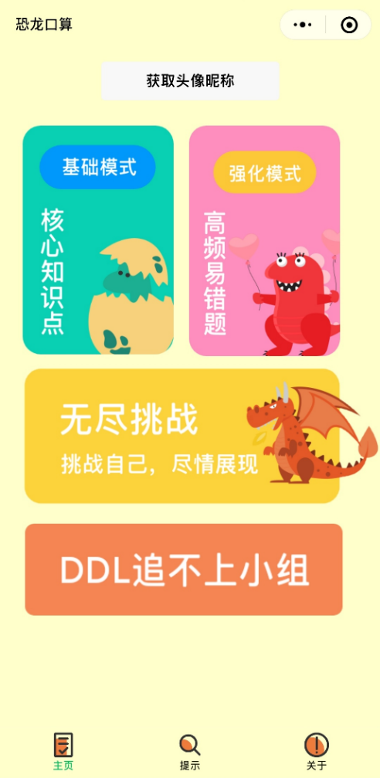

图2.4.1 小程序界面图

主页为小程序主体部分，包含小程序主要功能入口，具体有，头像昵称获取，打卡功能入口，基础模式、强化模式、无尽模式功能入口，以及项目信息展示。

点击获取头像昵称按钮后，即可展示用户信息和打卡按钮，用户可以点击打卡提示部分进行打卡，打卡后可以显示打卡累计天数信息。

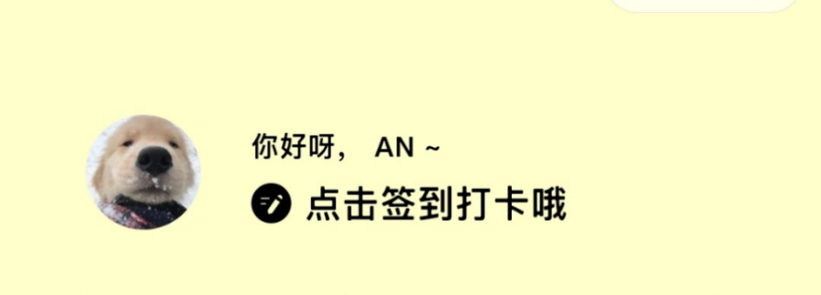

图2.4.2 用户信息展示及打卡

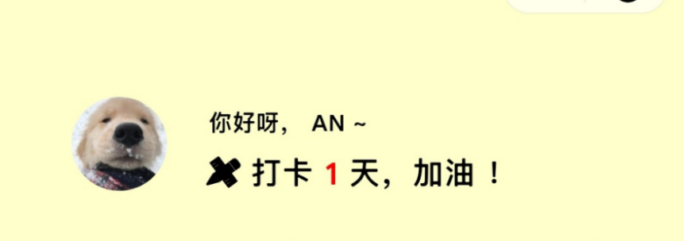

图2.4.3 用户信息展示及打卡

用户可以点击不同模式入口，进入对应模式的展示页。

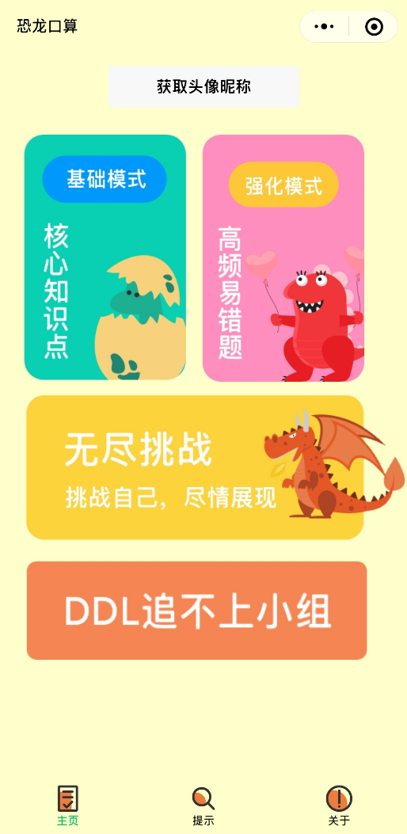

图2.4.4 模式入口

点击基础模式后，会进入年级选择按钮，用户可以根据当前年级，点击进入不同阶段。

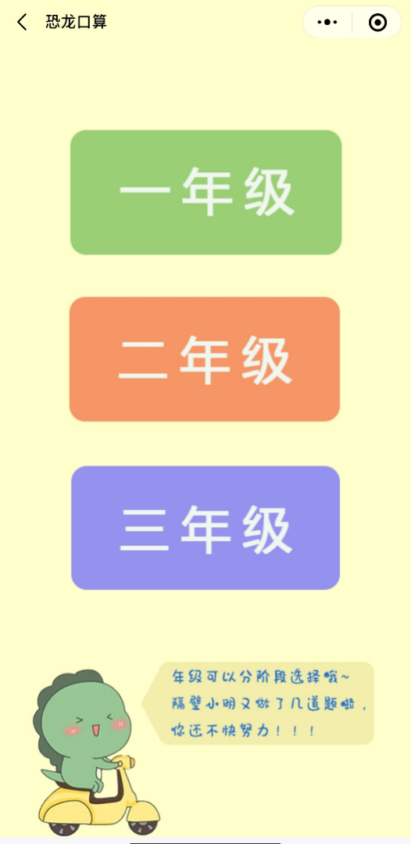

图2.4.5 年级选择入口

用户选择年级后，即可进入当前年级的模式选择界面，根据当前所学到的阶段来选择所需要的出题模式，下图为一年级所有的出题模式：

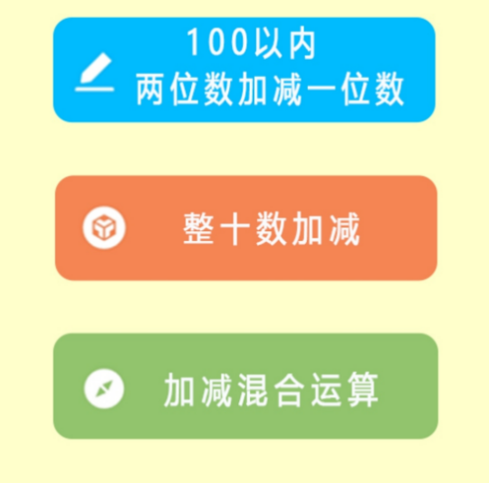

图2.4.6 一年级模式入口

选择相应的出题模式后，即可进入答题界面，答题界面一共包括四部分内容，从上往下依次为：进度展示区，题目展示区，输入按钮区，提交区。

进度展示区：包括两部分内容，分别为时间进度展示，题目数量进度展示，都有进度条，会实时根据用户当前所用时间和所答题目数量变化，并显示百分比。

题目展示区：会根据不同模式输出不同的题目，同时显示用户输入的答案。

输入按钮区：包括0-9共10个基础数字，同时也包括单个删除和清空输入的按钮，方便用户修改。

提交区：包括两个按钮，确认按钮用来确认当前答案，结束可随时结束答题。

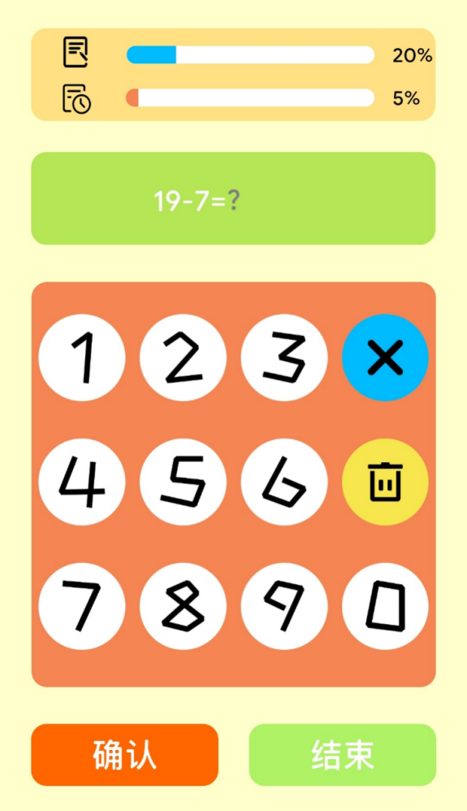

图2.4.7 答题界面

当时间用完或者用户提前结束答题时，会进入答题结果界面，会展示用户答对题数，所用时间，以及正确率。同时会将用户此次错题显示出来。

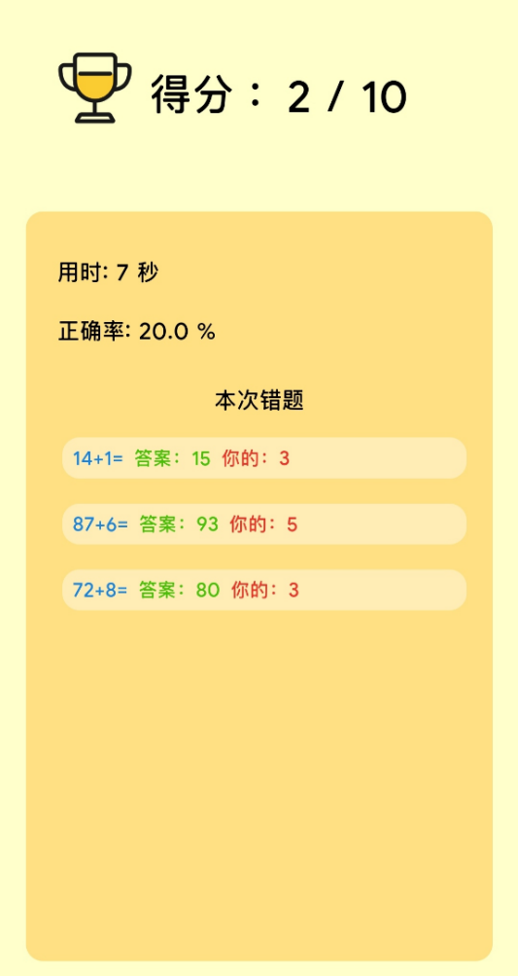

图2.4.8 答题结束界面

点击无尽模式和强化模式会进入一个类似的界面，用来对本模式做简要说明，点击开始答题进入答题界面：

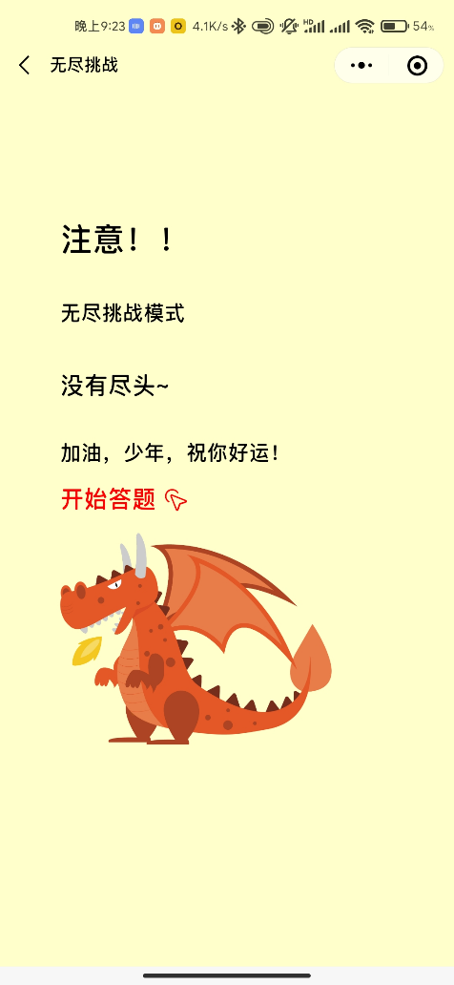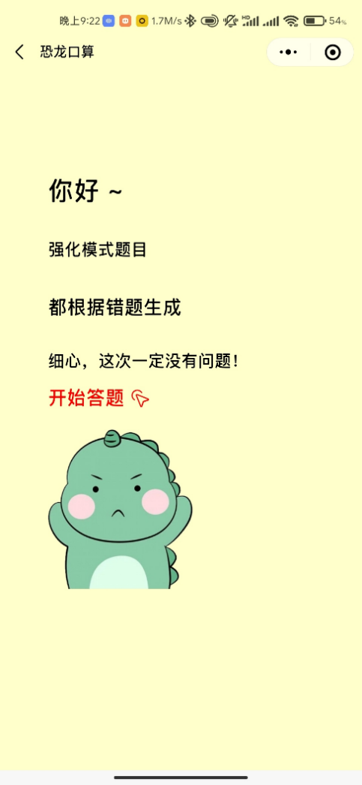

图2.4.9 强化模式无尽模式提示界面

提示界面用来展示一些常用工具，包括乘法表，除法表，加法表等内容：

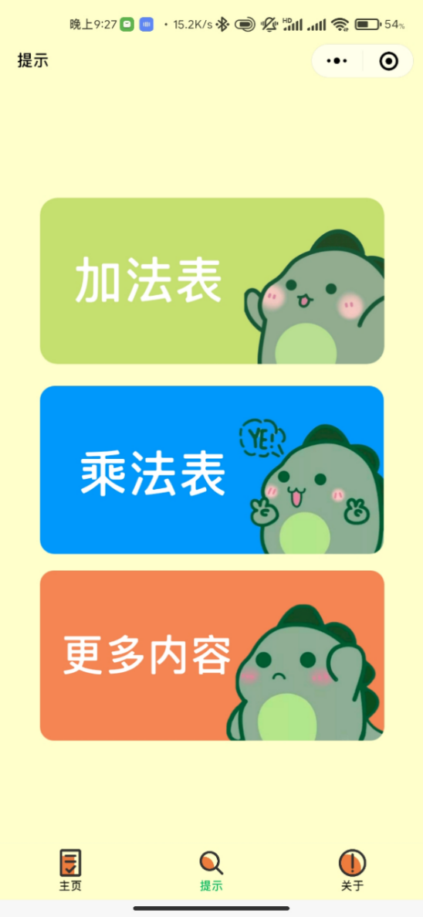

图2.4.10 提示界面

关于界面用来展示小程序主题信息，包括小程序图标和名称，设置项目开源地址，联系我们，分享给好友，以及关于等信息。

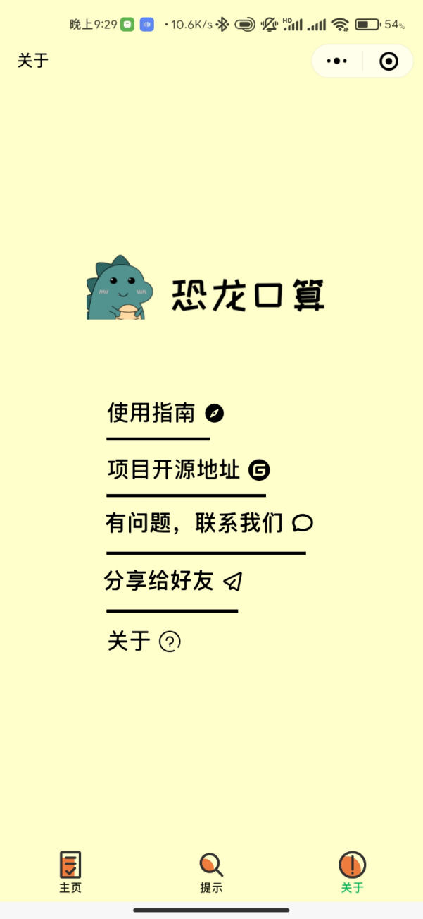

图2.4.11 关于界面

3 概要设计和详细设计

# 3.1 系统结构

小程序分为三个部分，三部分分别在下方导航栏。

第一个部分为主页部分，主页部分为用户选择的主要界面，里面包含三个模式，分别为基础、强化和无尽模式。在最上方为我们的打卡签到模块。基础模块为用户提供了年级，题型的选择需求。分别有一年级、二年级、三年级，以及每个年级有其对应的题型，每个题型进去之后会有相应的时间，用户需要在规定时间内完成相应的题目，以完成练习。

第二个部分为提示部分，其中包含乘法表、加法表和更多内容，以便于在小朋友学习的过程中给他们一些提示，加强学习效果。乘法表设置为九九乘法表，加法表设置为加法口诀。更多内容有待上线。

第三个部分为关于部分，该部分包括我们小程序的名字和头像，使用指南、项目开源地址、联系客服、分享小程序和关于等相关信息。该部分可以帮助用户有效地认识了解我们的小程序，也可以在用户使用出现问题时及时的联系我们，提供更好的用户体验。

具体流程：

进入小程序后，先对于用户信息进行授权登陆，登陆之后在打卡模块可以进行打卡，打卡模块会记录打卡天数。

用户根据自己的需求选择模式：本系统有三个模式，分别是基础模式、强化模式、无尽模式。系统结构图如图3.1.1所示。



图 3.1.1 系统主页流程图

进入基础模式后，先根据自己的年级进行选择，选项有一年级、二年级和三年级。选择年级进入后，根据每个年级所有的题型进行选择，系统会根据所选年级和所选题型跳转到指定函数进行出题，每次给四分钟给出十道题供用户学习作答。题型分别为：一年级100以内两位数加减一位数、整十数加减、加减混合四则运算；二年级100以内加减、整百整千加减法、加减混合运算、九九乘法表-表内乘除法；三年级两位数加减两位数、三位数加减三位数、两位数乘除一位数四则运算、三位数乘除一位数四则运算。

进入强化模式后，该模式会根据用户在基础模式中出现的错题进行出题，该模式也是四分钟、十道题供用户进行学习作答。

进入无尽模式之后，该模式会根据用户在基础模式选择的年级和所属的题型进行出题，进行无尽模式时，如果一道题出错，就会退出该模式，结束答题。

在基础模式答完题之后，会进入答题结束界面，在该界面会对错题进行显示，除此之外还有正确率和答题时间。系统类图如图3.1.2所示。

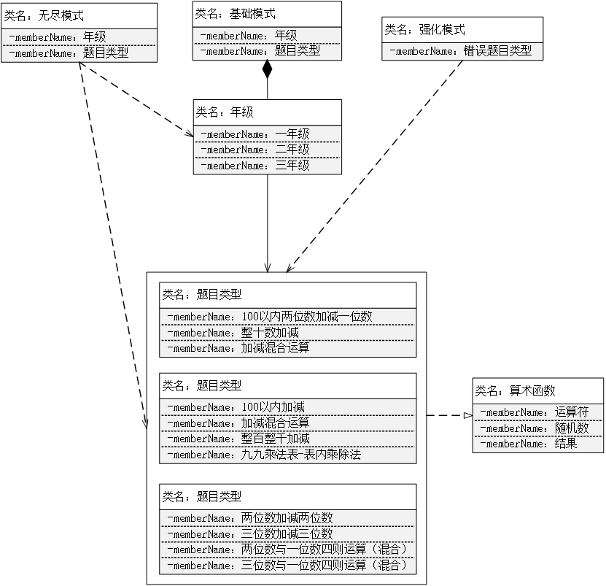

图 3.1.2 系统类图

# 3.2功能子模块设计

## 3.2.1基础模块

­基础模块的页面为jichumode，通过该页面可以跳转到一年级、二年级、三年级对应的页面，分别为onegradeanswer、twogradeanswer、threegradeanswer。在一二三年级的对应页面上，有对应题型的按钮，这些按钮按下后都会跳转到相同的页面—calculate ，但是每个按钮按下后会运行calculate中对应的不同的函数，以此来生成相关的题目。

完成基础模块的答题之后，会出来答题结束的界面，在该界面用户可以查看自己的错题、得分情况、正确率、以及用时。这在小朋友练习时会很有意思，也会激他们对正确率的追求。

## 3.2.2强化模块

强化模式不同于基础模式，基础模式注重于对学生基础能力的练习，但是在练习的过程中难免会出现错题，这些错题基本上可以表面孩子在哪一类的题目上面练习程度不足。

对此，我们针对实际情况设计了该模块，该模块所出题不只是孩子们出现过的错题，反复做错题意义并没有想象中的那么大。于是我们针对出错的题型进行出题，对学生哪一类的题型出错进行保存和判断，在该学生出错过的题型方面进行随机出题，以此来达到强化的目的，提高孩子的学习。

## 3.2.3无尽模块

无尽模块是作为本系统最有趣的地方出现，其目的是为了提高孩子的兴趣。对于该模块，我们采用了无尽游戏的方式，用户进去之后，对该游戏所出的题目进行作答。

该模块没有时间和题目的限制，而且该模块所出的题目是在用户所在范围内，比如一年级的用户只出一年级对应题型的题，三年级用户可以在一到三年级范围内出题。在该模式下，其终止条件是用户做错题目，一旦题目回答错误，该无尽游戏结束，跳转到答题结束界面，该界面还会给出用户历史上最高成绩，帮助用户了解并挑战自己。

# 3.3关键数据结构定义

全局变量：

nowEquation：保存当前生成的题目字符串，也就是显示在页面的算式

nowAnswer：保存当前生成的题目的正确答案，用于验证用户输入的答案是否正确，初始化为0。

nowInput：保存当前用户输入的结果，和正确答案进行比较验证，初始化为0。

nowgrade：代表当前所选的年级，一共有三个年级，当选择对应的年级时，会对应将该变量置为1~3，初始化为1。

nowplay：代表当前所选的模式，一共有三个模式，分别是基础模式，强化模式，无尽模式。当选择对应的模式时，会对应将该变量置为1~3，初始化为0。

nowmode：代表当前所选的模块序号，一共有11个模块，当选择对应的模块是时，会对应将该变量置为1~11，初始化为0。

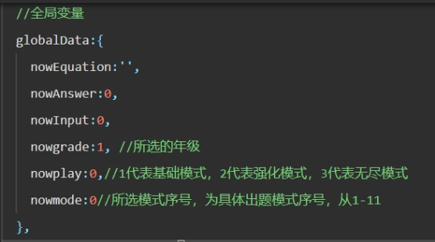

图3.3.1 app.js文件中全局变量

局部变量：

correctnum：保存当前做对的题目数目，和做错题目数目相加同题目数量进行比较来判断是否出题结束。

wrongnum：保存当前错题数目，和做对题目数目相加同题目数量进行比较来判断是否出题结束。

totalnum：保存设定的出题数目，初始化置为0，基础模式和强化模式会设置totalnum为10，无尽模式设置为无穷大。

numpercent：保存做题进度百分比，是做题页面上侧的两条进度条之一，会实时更新，通过已做题目数目也就是(wrongnum+ correctnum)/ totalnum来更新值。

timepercent：保存时间进度百分比，是做题页面上侧的两条进度条之一，会实时更新，我们设置了settime函数来完成时间记录功能，当一进入做题页面该函数就启动，而根据消耗时间除以设置的总时间来更新该变量的值。

correctrate：保存了正确率，也就是做题结束之后，出现的总结页面中的正确率记录，由最终结束的错题数目除以总题目数来赋值，初始值为0。

time：该变量保存了设定的做题时间，基础模式和强化模式都是4分钟设定，该变量的单位是分钟，而无尽模式设定是无穷大，初始值为0。

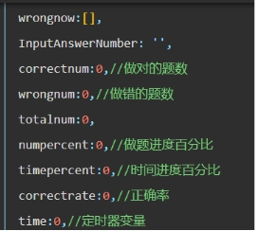

图3.3.2 calculate.js文件中局部变量

# 3.4 关键算法设计

## 3.4.1 基础模式算法设计

一年级出题函数算法设计：

a. 100以内加减：模块只需要一个运算符，随机生成“+”“-”运算符，被减数设置的范围在10-99中，减数的范围设置在1-9中，之后随机从该范围中随机取，再将生成的运算符与被减数，减数组合一起运算，生成的结果必须大于0并且小于100，如果生成的结果在这个范围，则将(加)被减数，运算符，(加)减数，等号，组合成一个字符串传递给equation，之后将equation显示出来。如果生成的结果不满足该范围，则重复出题步骤，直到生成的结果满足为止。

b. 整十加减模块：和a模块的区别在于被减数和减数必须是10的倍数，其余步骤是一样的。

c. 加减混合模块：该模块和前面的模块区别在于生成的运算符号个数为2，即可能出现连加连减或者加减混合，(加)被减数是范围在1~99中，后面两个(加)减数范围是在1~9中，结果的范围和a模块是一样的，要大于0以及小于100。

由于各个年级模块出题逻辑大体相同，所以这里只描述一年级的出题函数逻辑。

## 3.4.2 无尽模式算法设计

无尽模式出题算法设计：根据保存的年级变量data.gradechoice，随机选取该年级对应的模块出该模块的题目，将时间和题目数目设置非常大，因为该模式不限时不限题目，直到用户出错即结束做题。

## 3.4.3 强化模式算法设计

强化模式出题算法设计：由于强化模式是为了巩固复习错题模块，所以需要调用本地缓存的错题模块，错题模块中利用数组保存了出错的模块。获得了该错题模块数组后，首先判断该数组长度是否为0，因为一开始用户刚刚授权登录之后，还未进行基础模式练习就选择强化模式，或者用户使用了一段时间，但是基础模式中未出现错题。这时选择使用最初始模式，从11个模块中随机出一个模块的题，然后将时间设置为4，出题数目设置为10。如果数组长度不为0，则先获取数组长度，再从下标范围中随机选取一个下标，取出对应的模块并出该模块的题目，每一道题都重复该步骤。同样时间设置为4，出题数目设置为10。

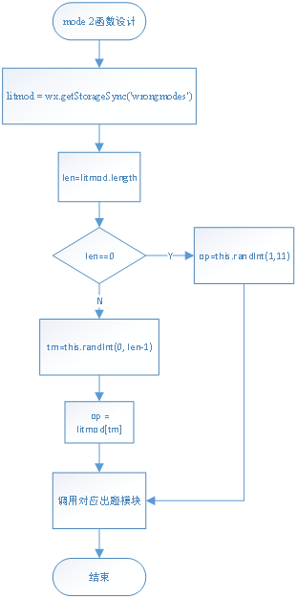

图3.4.1 强化模式出题流程图

## 3.4.4 错题模块算法设计

1. 错题模块保存算法设计：调用本地缓存的函数获取缓存错题模块的数组，判断当前出错的模块序号是否已经保存在了数组中，如果已经保存了，则无需再重复保存，如果没有保存，则将该模块缓存进数组中，并更新本地缓存。

2. 错题缓存算法设计：调用本地缓存的函数获取错题缓存的数组，该数组不同于错题模块保存，该数组保存的是用户所做基础模式中的模块中出错的题目。由于题目显示是一串字符串，所以如果该题目出错，将对应题目字符串equation保存到错题缓存的数组，同时将正确答案answer以及用户输入的出错答案input也保存到数组中。在做题结束时再调用该错题缓存数组，将里面存储的错题字符串依次显示出来。

## 3.4.5 签到模块算法设计

签到函数算法设计：签到功能是打卡累积天数，通过设定一个布尔变量sign来判断能否打卡，如果是false，就可以打卡，打卡之后，变量置为true，通过函数获取当时的日期，打卡成功之后会保存该次打卡的日期，如果再次打卡，会再获取当前打卡的日期，同保存的上次打卡日期进行比较，如果一样则打卡累积天数不会变化，如果日期不一致，则打卡成功，打卡累积天数增加。

# 3.5 数据管理说明

我们的项目由于是微信小程序，所以主要运用了微信小组件中所给的setstorage函数进行本地缓存数据。而该setstorage函数中通过绑定关键字来获取本地缓存的数据。

签到功能中将int型的签到的天数变量totalday缓存到本地中，绑定的关键字和变量同名是totalday。错题模块缓存中先获取当前模块序号变量data.modechoice,然后更新缓存数组，再将缓存了模块序号的数组litmod缓存到本地中，绑定的关键字是wrongmodes。错题缓存中先获取当前出错题目的字符串，即equation，然后更新字符串数组，再将缓存错题的数组缓存到本地中，绑定的关键字是wrongArray。

4 实现与测试

# 4.1实现环境与代码管理

**实现环境**

操作系统：Win10

开发平台：微信开发者工具开发版 Nightly Build (1.05.2012242)

**代码管理**

使用码云平台管理代码，代码签入记录截图：

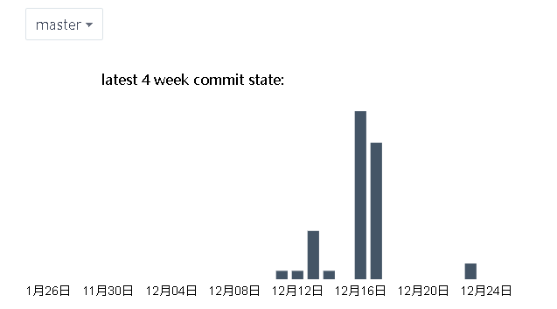

图4.1.1签到柱形图

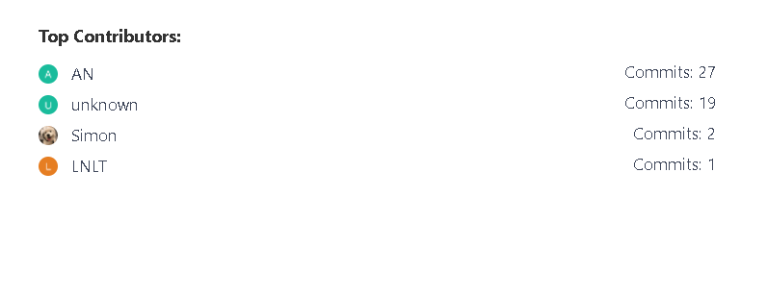

图4.1.2 签到次数统计

注：由于未知原因，统计图中出现人员与实际人员不一一对应，考虑到个人提交次数是次要的，故仅供参考。

# 4.2 关键函数说明

## 4.2.1 一些辅助函数

以下函数为基础模式、强化模式、无尽模式共同用到的一些函数，主要包含随机数生成，单运算符双运算符算式的计算，以及各种出题函数。

1. randInt: function (min, max)；

参数：min为最小值，max为最大值

返回值：min~max的数

功能：随机产生一个大小为min~max的随机数

1. convertOp: function (op, num1, num2)；

参数：op为操作符，1-4分别表示加，减，乘，除。num1和num2为两个操作时。

返回值：运算结果

功能：单运算符的四则运算，计算出结果。

1. convertOp2: function (num1, op1, num2 , op2,num3)；

参数：num1，num2，num3为三个操作数，op1，op2为两个运算符。

返回值：运算结果。

功能：根据给定的操作数和运算符，计算出结果。

**一年级**

1. generateEquation1: function ()；

功能：随机生成100以内的二位数加减一位数算式

1. generateEquation2: function ()；

功能：随机生成整十数加减算式

1. generateEquation3: function ()；

功能：随机生成两位数加减一位数混合运算的算式

**二年级**

1. generateEquation4: function ()；

功能：随机生成100以内加减算式

1. generateEquation5: function ()；

功能：随机生成100以内加减混合算式

1. generateEquation6: function ()；

功能：随机生成整百整千加减算式

1. generateEquation7: function ()；

功能：随机生成九九乘法表表内乘法算式

**三年级**

1. generateEquation8: function ()；

功能：随机生成两位数加减两位数算式

1. generateEquation9: function ()；

功能：随机生成三位数加减三位数算式

1. generateEquation10: function ()；

功能：随机生成两位数乘除一位数算式

1. generateEquation11: function ()；

功能：随机三位数乘除一位数算式

## 4.2.2 基础模式

mode1:function()；

功能：基础模式实现，根据用户选择的单元，单一地调用上述函数出题

设计思想：根据用户选择的某一年级的某一知识模块modechoice（1-11），调用对应的出题函数出题

## 4.2.3 强化模式

mode2:function()；

功能：强化模式实现，根据用户的错题，针对性的调用上述函数出题

设计思想：用户在基础模式中的错题所属的知识点会被保存在一个数组litmod中，其长度为len，从[0,len-1]中取一个随机数randint，查看数组，取得一个数，就可以通过这个数调用对应的出题函数。

## 4.2.4 无尽模式

mode3:function()；

功能：无尽模式实现，根据用户当前年级，调用函数涵盖所学知识出题。

设计思想：用户已经学习到的年级数被保存在gradechoice中，通过该值设计出题逻辑。比如gradechoice=3，则随机生成的题目会包含3年级及其之前的所有知识点。我们有11个出题函数，则从1-11随机产生一个数，调用对应的出题函数即可。

## 4.2.5 错题模块

在源码中并未将该部分代码独立成函数，故在此说明一下主要流程。

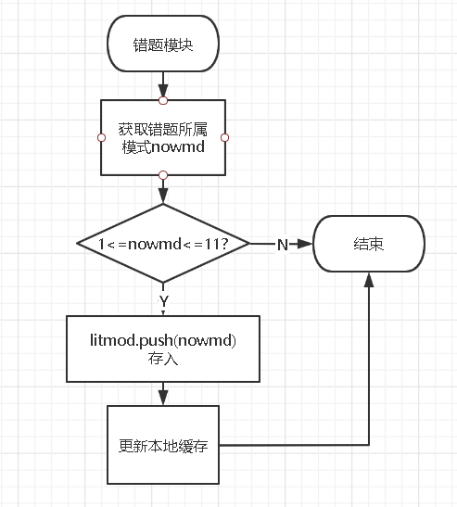

图4.2.1 错题模块流程图

## 4.2.6 签到模块

handlesign: function()；

用流程图说明思想：

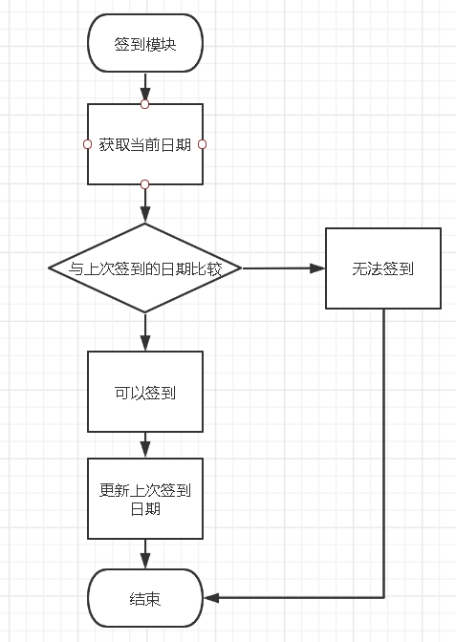

图4.2.2 签到模块流程图

**模块间的调用关系**

模块间的调用关系如下图所示。

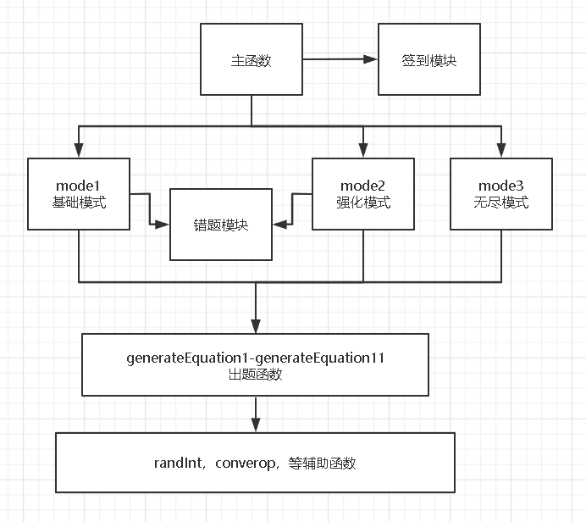

图4.2.3模块调用关系图示

# 4.3 测试计划和测试用例

## 4.3.1 常用测试方法

软件常用测试方法包括两种，分别是黑盒测试和白盒测试。其中白盒测试也称为结构测试，主要用于检测软件编码过程中的错误；黑盒测试又称为功能测试，主要检测软件的每一个功能是否能够正常使用。白盒测试的方法有三种，一是程序结构分析，根据源代码可以首先绘制程序的流程图，然后根据流程图分析程序的结构。二是逻辑覆盖方测试，根据程序的内部结构，对所有的路径进行测试，是一种穷举路径的测试方法。三是基本路径测试，根据程序的逻辑判断，分析程序中的路径，再进行用例的设计。具体的黑盒测试用例设计方法包括等价类划分法、边界值分析法、错误推测法、因果图法、判定表驱动法、正交试验设计法、功能图法、场景法等。

鉴于本次设计的是一个针对小学一到三年级学生进行口算训练的微信小程序，故采用真机测试的方法（即黑盒测试），对实际上线的小程序进行一系列的操作测试和具体的功能测试。

## 4.3.2 操作测试

操作测试部分主要测试的是实际操作过程中小程序的页面跳转和相关页面的具体信息，具体的测试过程如下：

（1）在微信中搜索小程序——“恐龙口算”，点击即可进入小程序的主页面，未登录时小程序的主页面见图4.3.1。

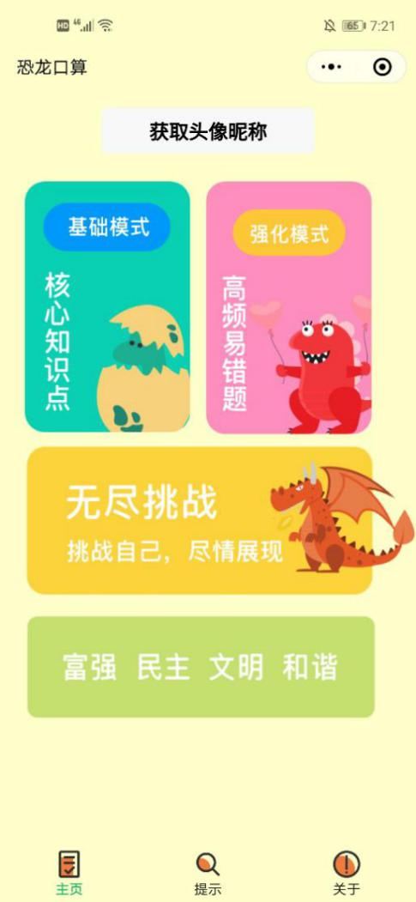 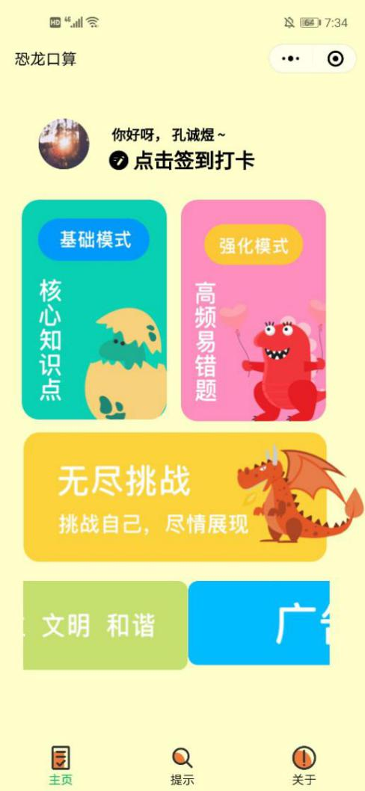

图4.3.1未登录时小程序的主页 图4.3.2登录后小程序的主页

（2）点击获取头像昵称，会弹出小程序申请获取用户相关信息的提示，具体的提示见图4.3.3。点击允许后即可进入到登陆后的小程序主页，登陆后的小程序主页见图4.3.2。

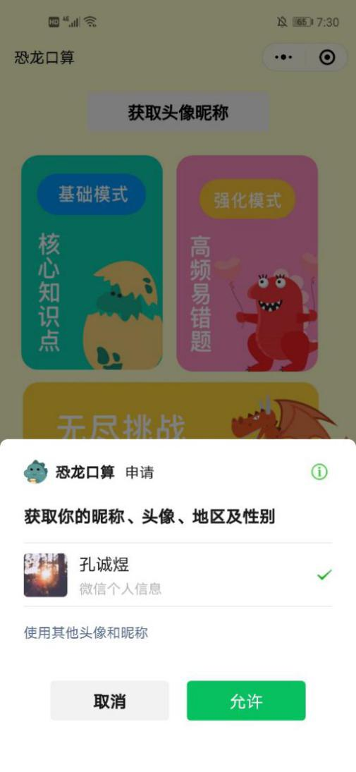

图4.3.3获取用户信息时的弹窗

（3）点击主页中的“基础模式”，则会进入“年级选择”界面，共有三个年级可供选择，分别是“一年级”、“二年级”和“三年级”，具体内容见图4.3.4。

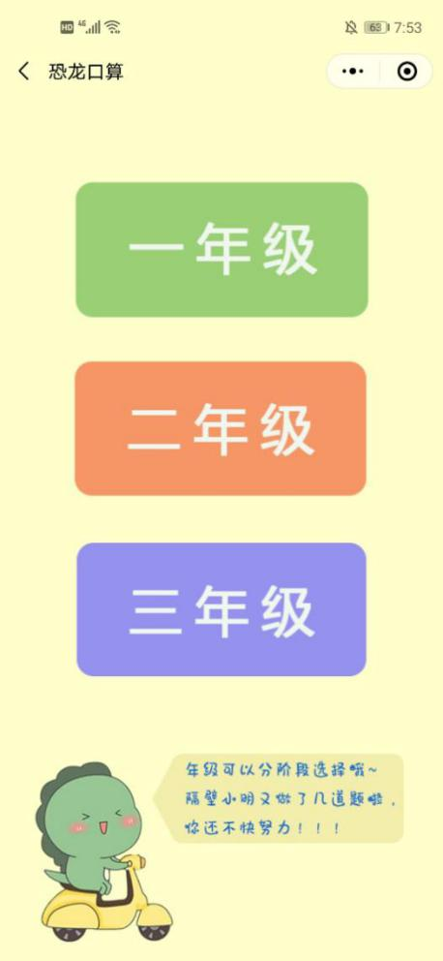

图4.3.4“基础模式”中年级选择界面

（4）进入“年级选择”页面后，点击不同的年级，可以跳转到相应的题目类型页面。其中一年级的题目类型见图4.3.5，二年级的题目类型见图4.3.6，三年级的题目类型见图4.3.7。

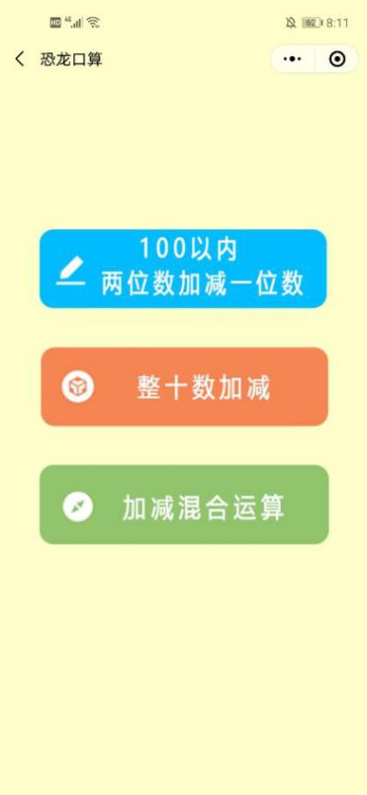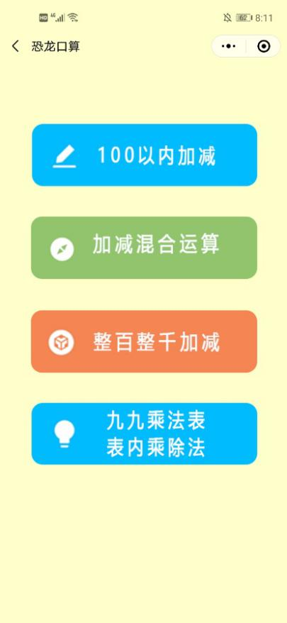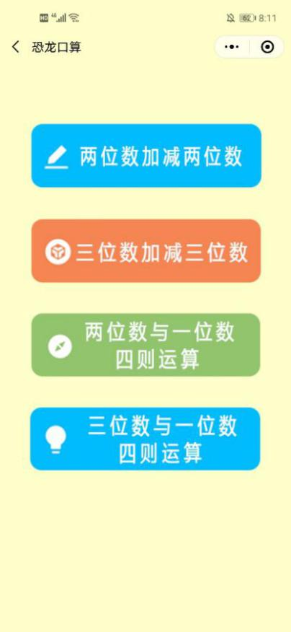

图4.3.5“一年级”题目 图4.3.6“二年级”题目 图4.3.7“三年级”题目

（5）回到主页面，在主页面中点击“强化模式”或者“无尽挑战”板块时，会跳转的相应的提示界面。“强化模式”的提示界面见图4.3.8，“无尽挑战”的提示界面见图4.3.9。

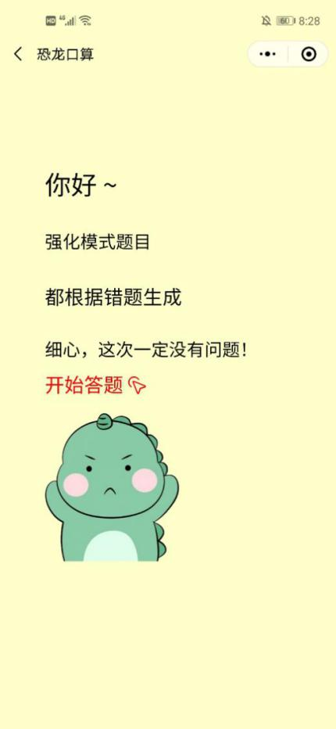 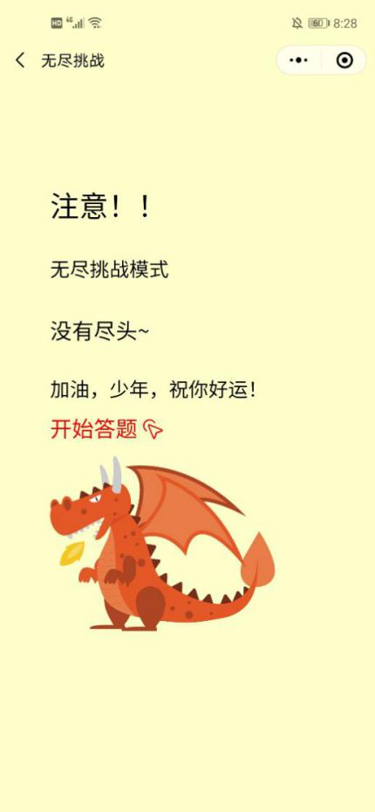

图4.3.8“强化模式”提示页面 图4.3.9“无尽挑战”提示页面

（6）在测试过程（4）中的“题目类型”界面中，点击具体某一个题目板块时，会跳转到答题界面。同样的，在过程（5）中的“强化模式”和“无尽挑战”的提示页面里，点击红色的“开始答题”部分也会跳转到答题界面。具体的答题界面见图4.3.10。

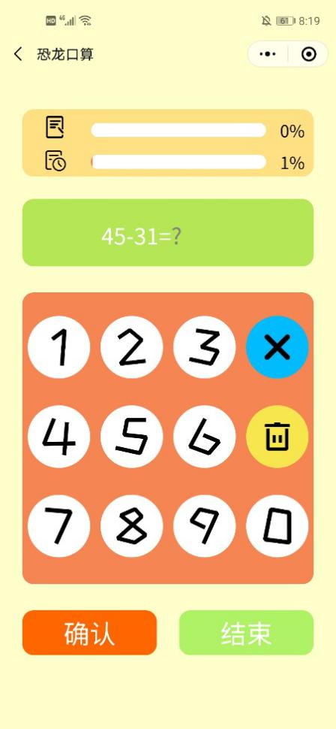

图4.3.10答题页面

答题界面上方有两个进度条，第一个进度条表示答题数目的进度，第二个进度条表示时间的进度。进度条下面的是出题框，显示的是题目信息。再下面就是输入框，用户借此输入答案，其中输入框中蓝色的叉标识表示清除输入的一个数字，黄色的垃圾桶标识表示清除全部输入内容。

（7）在“答题界面”中，未输入答案前点击确认，会弹出“请输入答案”的提示，提示见图4.3.11。输入答案后点击确认，会立即弹出提示信息提示输入的答案是否正确。回答正确的提示见图4.3.12，回答错误的提示见图4.3.13。

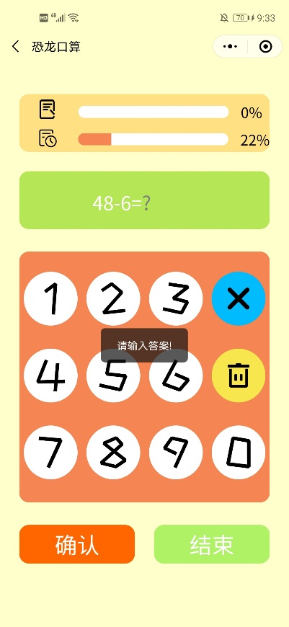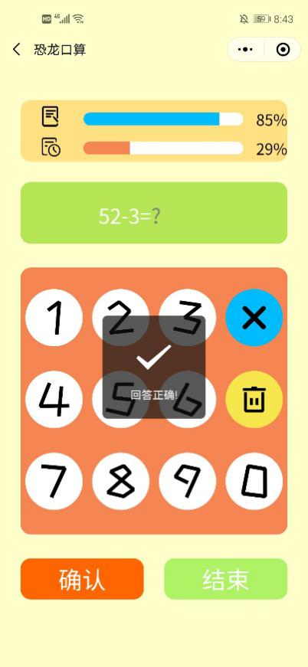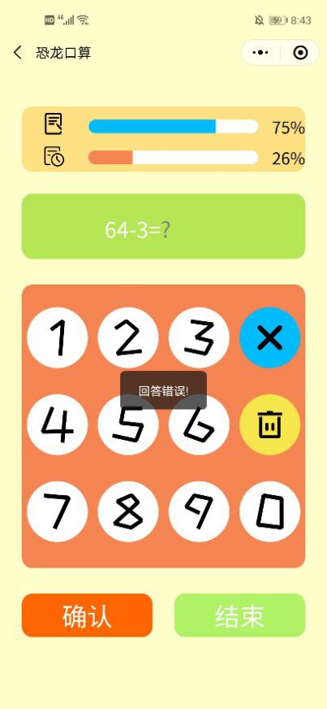

图4.3.11未输入答案 4.3.12回答正确 图4.3.13回答错误

（8）在答题页面当中，当所有的题目答完（即题目数量进度条到100%）或者达到规定的做题时间（即时间进度条到100%）或者中途结束答题（即点击结束按钮）均会弹出答题结束的提示框，具体答题结束提示框见图4.3.14。（注释：“无尽挑战”模式下，没有时间和题目数量的限制，当答错一道题或者点击结束按钮时答题结束）

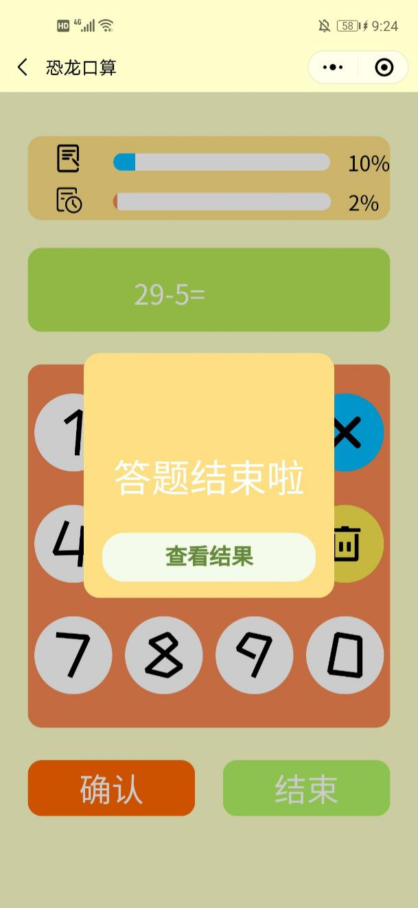

图4.3.14答题结束时的提示框

（9）在答题结束后，点击查看结果即可跳转到答题总结页面，总结页面的信息包括得分、用时、正确率和本次错题。其中答题全部正确的答题总结界面见图4.3.15，答题时出现错题的答题总结页面见图4.3.16。（注释：“无尽挑战”模式下的答题总结页面有略微的不同，详情见功能测试中的“无尽挑战”部分。）

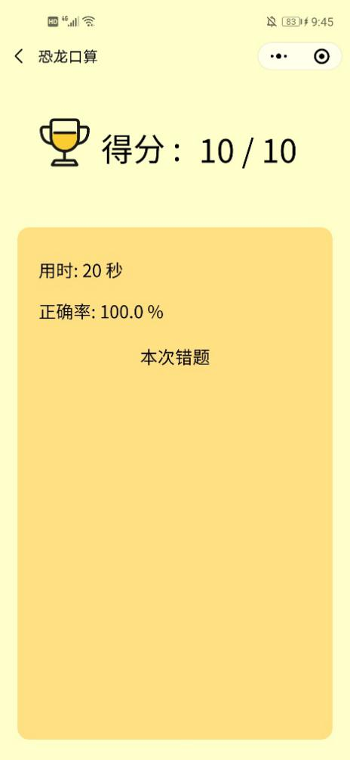 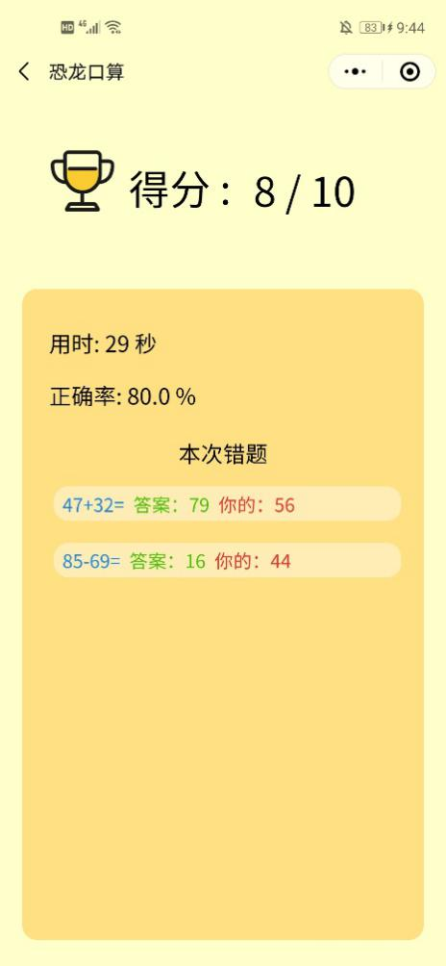

图4.3.15无错题时的总结页面 图4.3.16有错题时的总结页面

(10)回到主页面，点击最下方的“提示”或者“关于”按钮，即可跳转到对应的页面。其中提示页面包括“加法表”、“乘法表”和“更多内容”三部分，具体页面见图4.3.17。这一部分未添加具体的内容，在后续的开发方案中准备将“提示”页面替换为“积分商城”页面。“关于”页面（见图4.3.18）则是小程序的一些信息，例如“使用指南”（见图4.3.19）、“项目开源地址”（见图4.3.20）和“关于”（见图4.3.21），另外还有分享该小程序功能（见图4.3.22）和联系客服的功能（见图4.3.23）。

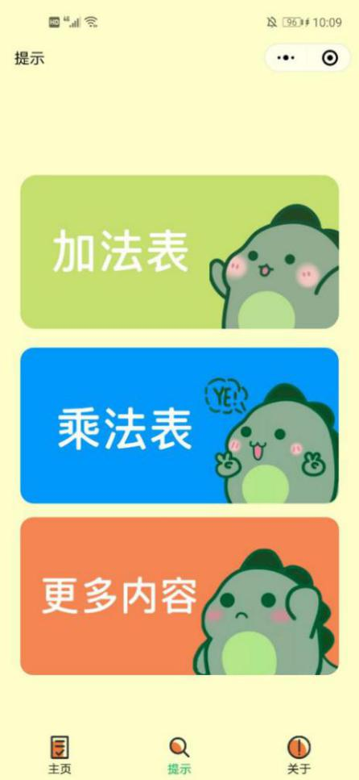 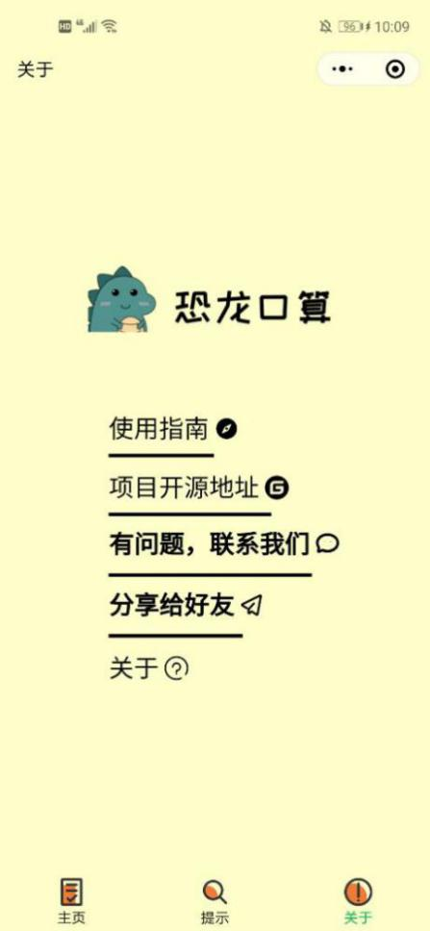

图4.3.17“提示”页面 图4.3.18“关于”页面

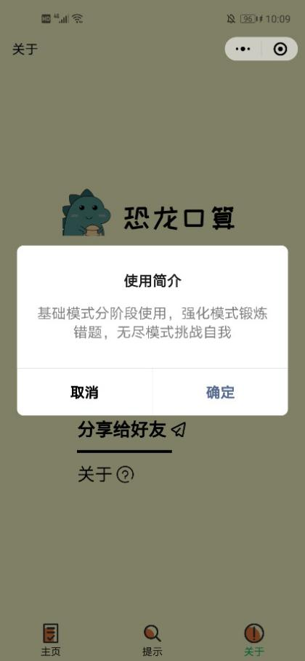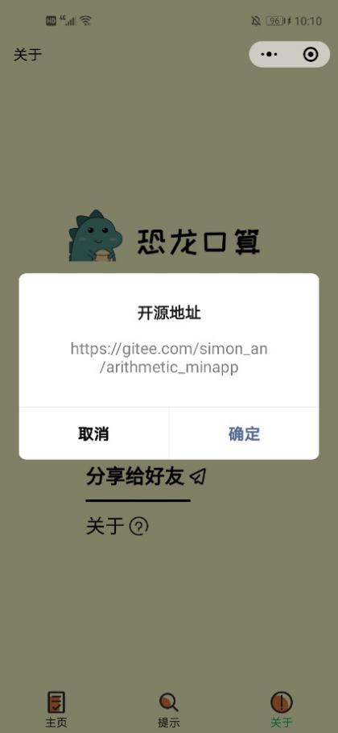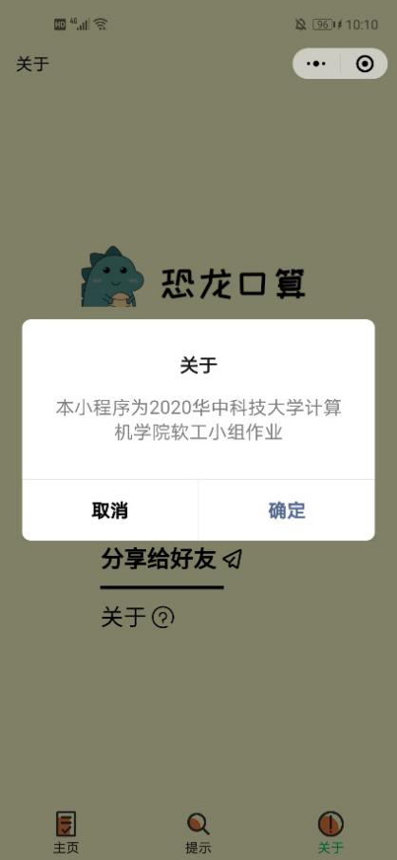

图4.3.19“使用指南” 图4.3.20“开源地址” 图4.3.21“关于”信息

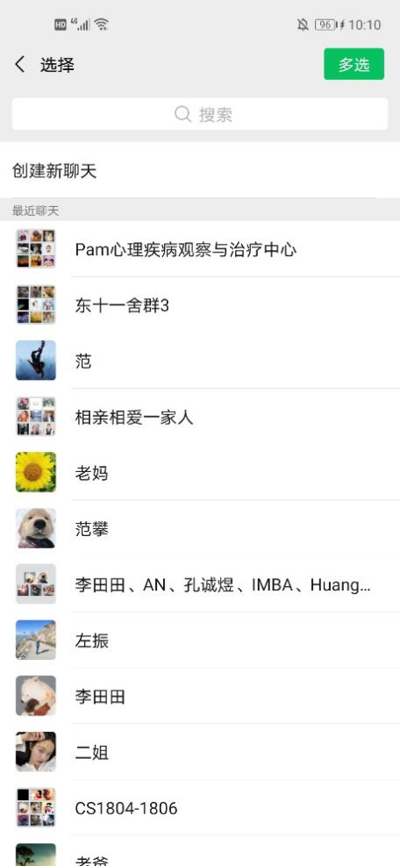 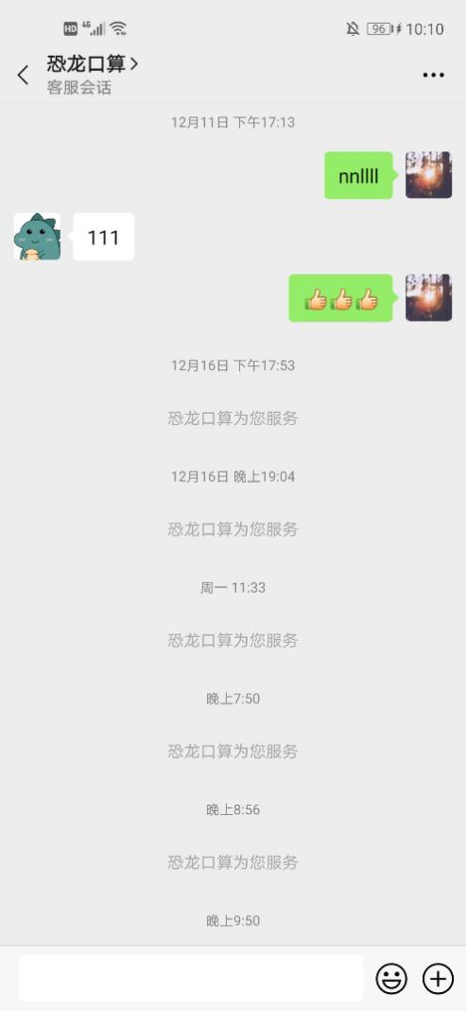

图4.3.22分享小程序页面 图4.3.23客服会话页面

1. 回到主页面，由图4.3.2可知，登陆后的主页头像旁边有一个“点击签到打卡”的提示，第一次点击签到后，会显示“打卡1天，加油！”，具体见图4.3.24。签到三天之后的效果见图4.3.25。

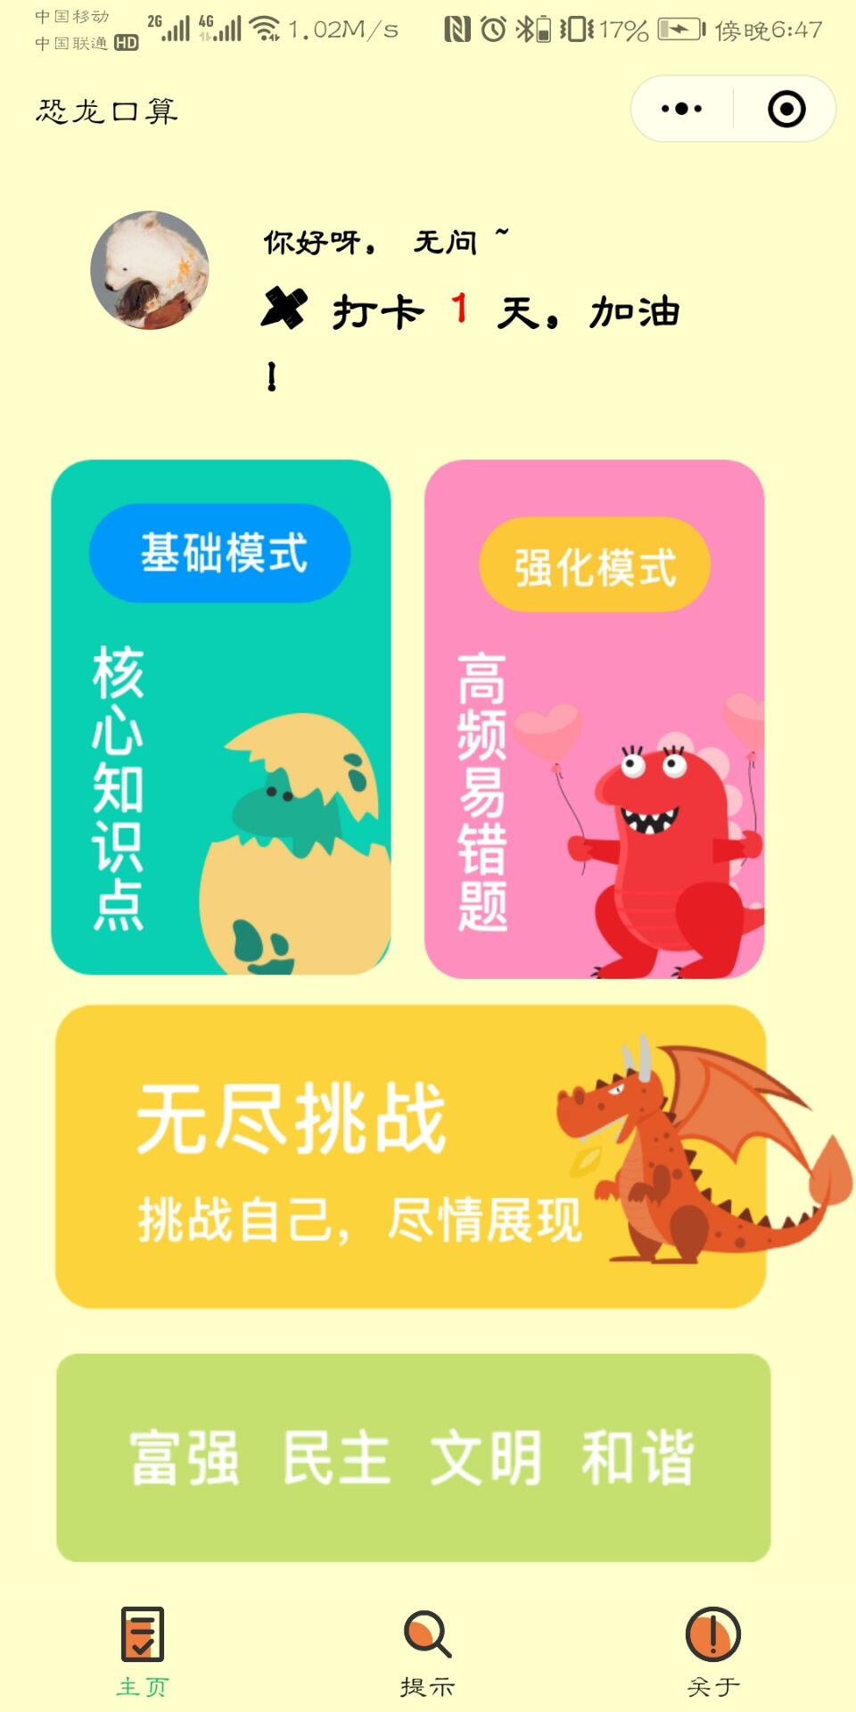 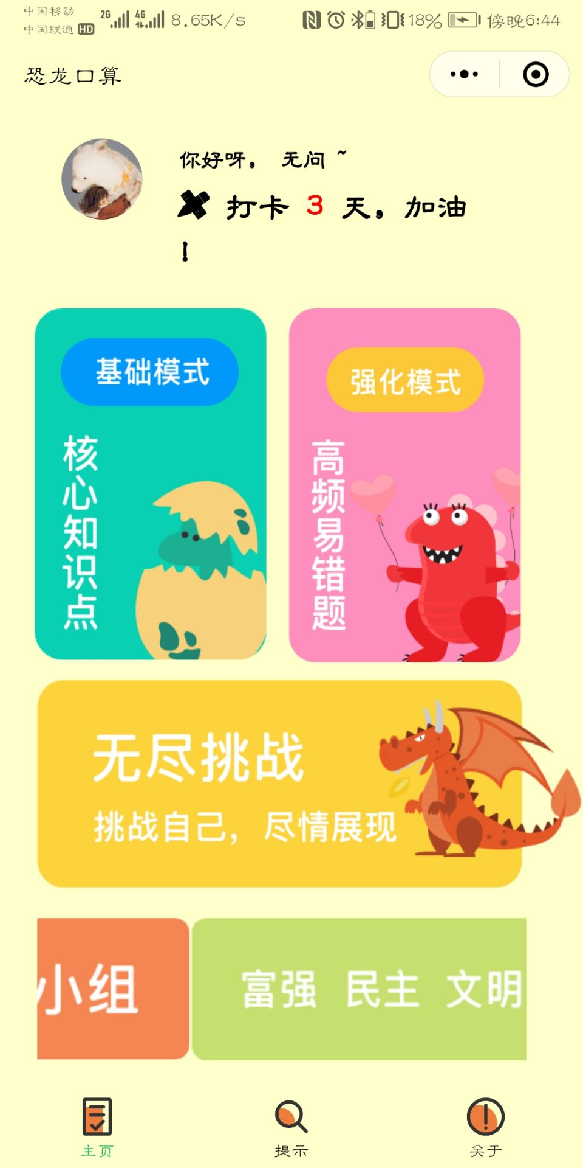

图4.3.24打卡1天后主页 图4.3.25打卡3天后主页

## 4.3.3 功能测试

功能测试部分主要测试的是该微信小程序的主要功能部分，分为三个部分：“基础模式”、“强化模式”、“无尽挑战”。下面就每个部分分别设计测试案列进行测试。

（1）“基础模式”测试，“基础模式”分为三个年级，共11个题目类型，现在一年级中选取一种题型，二、三年级中各选两种题型，共计5种题型来测试出题是否符合题目类型。测试预期的结果应该是出题符合对应的测试用例题型。实际结果截取的是答题界面的题目部分。具体的测试见表4.3.1。

表4.3.1“基础模式”测试表

|  |  |  |  |
| --- | --- | --- | --- |
| 测试用例 | 预期结果 | 实际结果（每个出题时随机选取4道） | 是否符合预期 |
| 整十数加减 | / |  | 是 |
| 100以内加减 | / |  | 是 |
| 九九乘法表表内乘除法 | / |  | 是 |
| 三位数加减三位数 | / |  | 是 |
| 两位数与一位数四则运算 | / |  | 是 |

（2）“强化模式”测试，“强化模式”的出题是建立在错题的基础上的，当用户没有错题时，“强化模式”则随机进行出题。当有错题时，则根据错题的类型进行随机出题。这部分测试分为四部分，首先测没有错题时的出题，然后测有一种错题时的出题，再测有多种错题时的出题，最后测正确完成“强化模式”后相应的错题是否正确清除。

a.没错题时的“强化模式”。前提条件：错题缓存中没有错题。预期结果：出题随机，不限于一种题目类型。实际结果：见图4.3.26，与预期相同。



图4.3.26没错题时“强化模式”部分出题结果

b.有1种错题时的“强化模式”。前提条件：错题缓存中只有1种错题类型。先选择做“100以内的两位数加减一位数”，并故意出现错题，此时的总结页面见图4.3.27，然后点击“强化模式”进行答题。预期结果：所出题目类型仅为“100以内的两位数加减一位数”。实际结果：见图4.3.28，与预期相同。

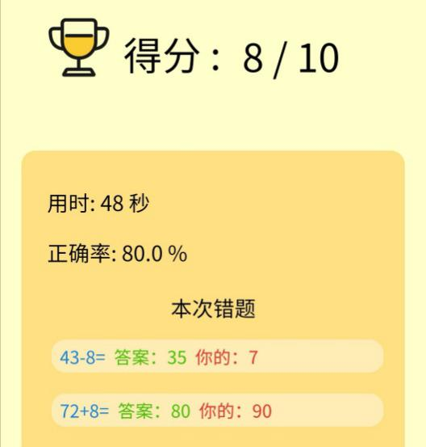

图4.3.27测试条件的错题



图4.3.28有一种错题时“强化模式”部分出题结果

c.有多种错题时的“强化模式”。前提条件：错题缓存中有多种错题类型。在测试b的基础上，再做“整百整千加减”，并故意出现错题，然后点击“强化模式”进行答题。预期结果：所出题目类型为“100以内的两位数加减一位数”和“整百整千加减”。实际结果：见图4.3.29，与预期相同。



图4.3.29有多种错题时“强化模式”部分出题结果

d. “强化模式”的错题更新。前提条件：在有错题的情况下，完成“强化模式”对应的错题部分。在测试b的基础上，进行“强化模式”，并且将其中的“100以内的两位数加减一位数”类型的题目全部做对，“整百整千加减”类型的依旧错一两道。做完后的答题总结页面见图4.3.30。然后重新再做一遍“强化模式”。预期结果：所出题目类型仅为 “整百整千加减”。实际结果：见图4.3.31，与预期相同。

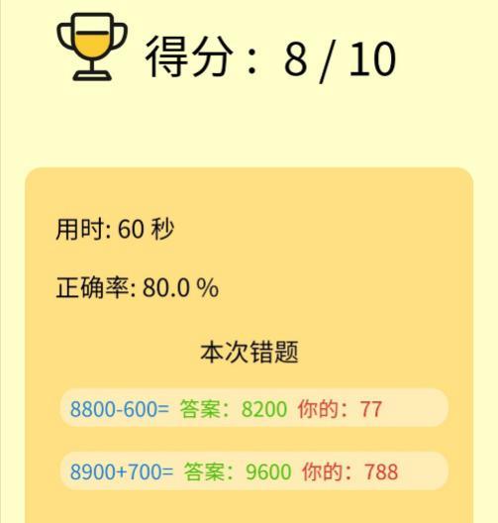

图4.3.30“强化模式”答题结果



图4.3.31“强化模式”错题更新后出题结果

（2）“无尽挑战”测试，“无尽挑战”的题目是随机出的，答错或点击结束按钮时答题结束。这部分的测试分为终止测试和最后的答题总结测试。

“无尽挑战”终止测试。前提条件：做错一道题或者点击结束按钮。预期结果：出现答题结束提示框，点击查看结果后，跳转到答题总结页面。实际结果：提示框见图4.3.32，答题总结页面见图4.3.33。

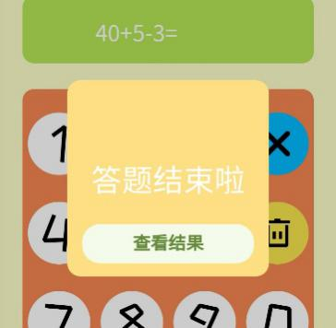 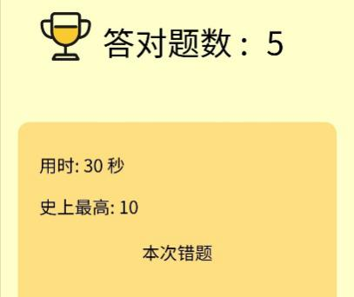

图4.3.32“无尽挑战”终止时提示 图4.3.33“无尽挑战”答题总结页面

“无尽挑战”答题总结页面测试。分为两部分，一部分是答对题数小于史上最高，此时正常显示本次答对题数和史上最高次数，具体页面见图4.3.33；另一部分是当本次答对题数超过史上最高，此时预期结果为：史上最高题数进行更新，变为本次答对题数。实际结果：史上最高刷新时，见图4.3.34。

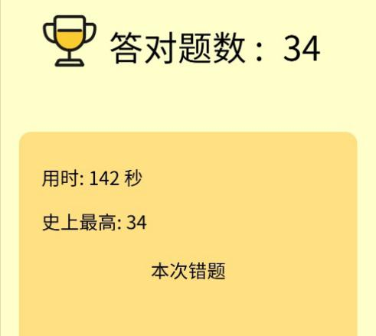

图4.3.34“无尽挑战”刷新史上最高时答题总结页面

# 4.4 结果分析

由4.3.2的操作测试结果可知，该小程序实现了各个按钮的实际功能，能进行正常的页面跳转操作，并且跳转的逻辑正确。除此之外，各种页面和提示信息都能正常显示和工作。

由4.3.3的功能测试结果可知，该小程序能正确完成“基础模式”、“强化模式”和“无尽挑战”的出题功能，并且对用户的答案进行正确的批改和反馈，进而实现了“基础模式”的按题型训练，“强化模式”的按错题训练和“无尽挑战”的挑战自我、不断做题的预期目标。综上，该小程序已经达到了设计时的目的任务，同时在页面设计上较为简结、美观，适合目标用户。

5 总结

# 5.1 用户反馈

用户1反馈：

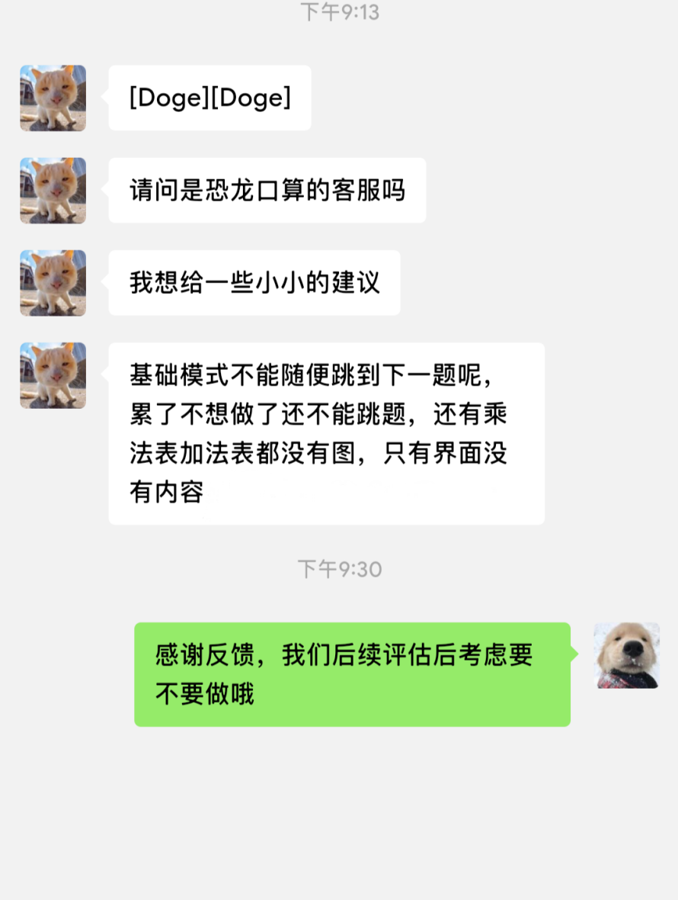

图5.1.1 用户1反馈

用户反馈分析：

根据用户反馈分析可得，我们后续还需要添加能够跳题的功能，而不是必须输入确定之后才能进入到下一道题，能够返回上一题或者进入下一题，然后在显示最终做题结果能够将未做的题也作为错题显示出来，或者是能够有切换题的功能。如果这一题不想做，而是能够切换一道题，不想做的那道题不计入题目总数。

关于乘法表和加法表的界面的问题，由于手机界面过于小，加图不易看清，所以最终我们没有加图。经过用户反馈以及老师建议，后续我们会将该页面修改成为排行榜或者是奖励墙，能够作为完成题目的奖励，鼓励学生继续努力，激发学生的学习兴趣。

用户2反馈：

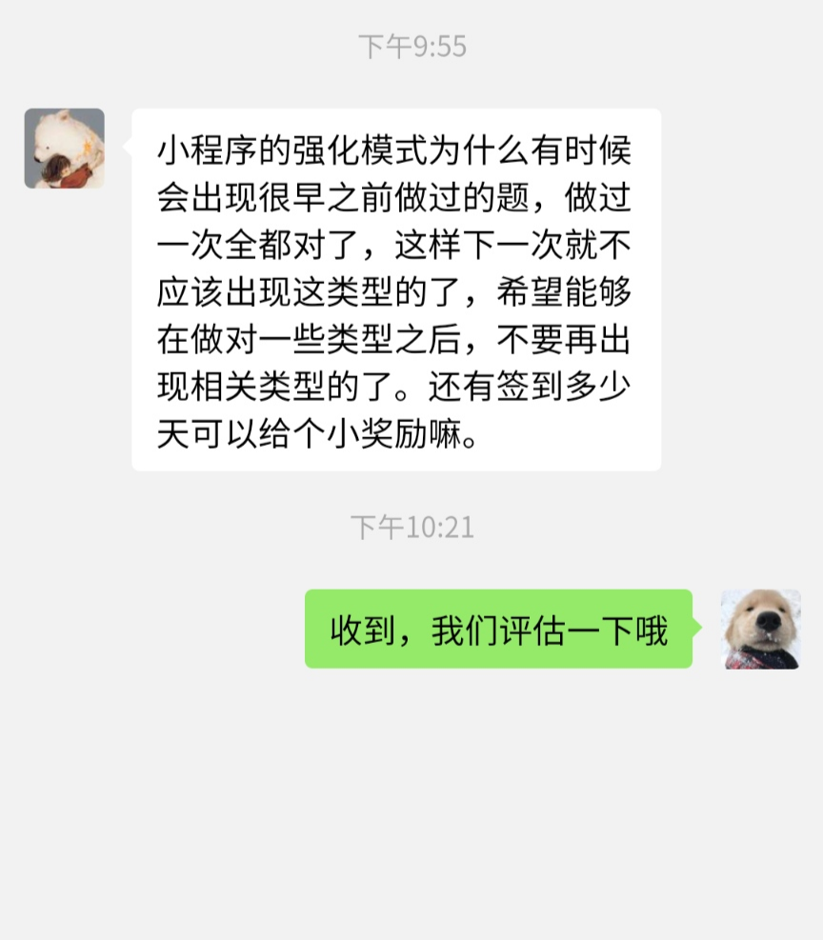

图5.1.2 用户2反馈

用户3反馈：

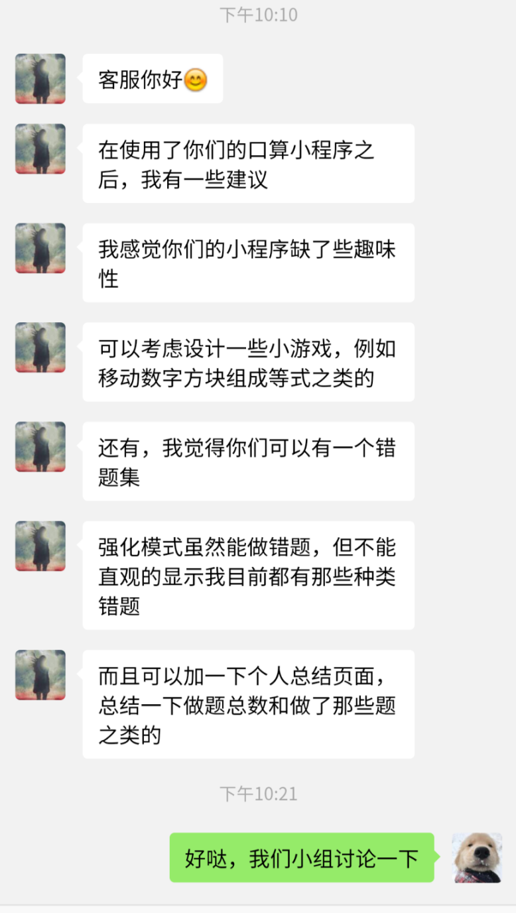

图5.1.3 用户3反馈

用户2、3反馈分析：

强化模式在设计时只考虑到了添加错误的模块，没有考虑删除相关错误模块。根据用户反馈，后续会改进计算页面，将该题属于那个模块也显示出来，这样用户能够知道自己所练习巩固的属于哪个模块。由于时间和技术有限，所以当时设计的无尽模式想要作为趣味挑战，但是和其他模式的界面没有太大区别，后续会努力改进，参照用户意见改进成为更有趣味和吸引力的游戏界面。

# 5.2 全文总结

在软工项目的开始时与队友开会讨论选题工作，挑选比较贴近我们生活，我们又比较感兴趣的项目题目；确定项目的展示形式为微信小程序，为其如何展开进行了讨论；确定微信小程序的原型设计，对其提出意见使其完善；在我们组完成原型设计之后，对每一个进行了分工，我的具体分工以及完成情况如下：

（1）完成ui设计和页面图时提供部分的ps设计，设计一些有趣味、可爱的图片，使小程序的趣味性更强。

（2）对于基础模块的一年级的出题逻辑部分进行代码的编写和完善，与队友一起完成后对一年级部分进行调试。

（3）对于强化模块，编写其核心逻辑、设计其出题逻辑，出题内容。

（4）完成错题保存模块，对于用户出现的错题进行保存，以便实现强化模块的出题工作。对于错题的题目类型保存到本地存储，使用户可以对自己的薄弱的地方加以强化。

6 体会

在本次软件开发的过程中，经历了很多不同的过程，也有许多不同的感受。这次完整的开发过程，让我真正体会到了什么叫软件开发，以及软件开发中一个团队该是什么样子。

软件工程这门课的核心是教我们如何去完成一次完整的软件开发，而不是具体的编程语言的学习。其中软件需求，设计，构建，测试，维护等等，这几个知识领域在本次实验中都有体现。比如NABCD模型的创建，以及需求分析，这些都是重点。在第一次实验检查时老师也是尤其强调了选题创新的重要性，需求分析要透彻。

此外。老师也给了我们一些意见，让小程序变得更加商业化，我们觉得也是很有必要的，毕竟这些的最终目的是为了使用，同时也让我认识到这些东西要尽可能与现实生活结合，使其更具实用性。

俗话说“好的开端是成功的一半”。在项目刚开始的时候，我们组都没有过类似的开发经验，我们只能靠自己的摸索前进。刚开始接触这个项目的时候无疑是茫然的，是无从下手。但当讨论开始，这个项目似乎真正打开了局面，从NABCD模型的讨论，到逐渐的有了原型设计，再到这个小程序逐渐开花结果。这种感觉是干净纯粹而又微妙的，就如看着自己亲手种下的种子发芽、成长、到最后有了喜人的果实。

或许项目的中间有着很多的困难，有过大家一开始都不会微信开发工具，不懂它的语言，有时候讨论也会陷入僵化，像轮子陷入了淤泥；也会有做着做着突然发现以前我的的设计不够完善，不够人性化，然后推翻重新来过；也有大家一起奋战到半夜，写代码调试到头都要炸秃，讨论一个小问题直到进入睡梦。但正是这些经历，这些挫折，才会在整个项目完成后有那样微妙的感觉，有着不一样的体会。

如果说“好的开端是成功的一半”，那么“一个团队的合作”将是决定成败的关键因素。在很多团队合作中不乏出现开始很完美、前途很光明，但是在项目的中间却开始分崩离析的事情。不论导致他们分崩离析的事情是哪种原因，或者分工不合适、或者观点不和、或者……等等因素，最后的结果就是团队没有合作好。我很庆幸在我的团队里，大家都很积极，很乐于去一起完成这些事情。这个项目让我最爱的地方出了最后的成果，就是我们这个团队。即便是以后，想起这些经历来，我仍然会喜欢这个团队给我的感觉。

在软件开发中，我也遇到了很多问题。不会开发工具，不懂语言，那团队里的人就一起开始学；实现原型的时候发现原型设计有问题，页面设计、题目的难度设计不符合小学生的学习情况，大家就会在一起改，讨论完善程序该是什么样子，什么样的才会吸引小孩子。当然，写代码和调试的过程是个人最痛苦的时候，有些bug真的很难调出来，但是这种事情需要自己一个人好好的静下心来，认认真真地解决，这也是对自己的锻炼。